java二维数组
定义：
数据类型[][] 数组名称 = new 数据类型[m][n];
示例：
int[][] arr = new int[3][2];
代码举例：
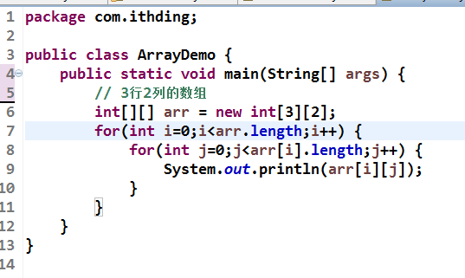
输出：
